Parkovací politika města Olomouce – specifikace projektu dopravního značení

Úvod
Cílem parkovací politiky v krátkodobém horizontu bylo navrhnout soubor opatření managementu parkování, tedy regulace parkování a hospodaření se stávajícími parkovacími místy, jako součást managementu mobility. Management parkování pomáhá nejen řešit nejnaléhavější problémy způsobené parkováním a odstavováním vozidel, ale parkovací politika je bezesporu jedním z nejúčinnějších nástrojů regulace dopravy. V rámci návrhu dochází k zásadním úpravám i doplnění stávajícího systému regulace.
Oproti stávající situaci v zóně placeného stání budou zóny dále rozděleny na oblasti. Oblasti mají omezit parkování z celé zóny na menší území v místě sídla abonentů, bydliště rezidentů a bezprostředním okolí pro využívání služeb a přiměřeného prostoru pro nalezení volného místa. Cílem je vytvořit oblasti v přirozených urbánních hranicích a přiměřeně veliké obvyklému chování v dané části města. Zároveň redukovat zvýhodněné parkování jen na místo bydliště/sídla, aby vlastnictví dlouhodobé karty neposkytovalo volné parkování ve velké části města.
Každá zóna je rozdělena do oblastí odpovídající urbanismu města (cca 50 ha). Oblasti jsou dostatečně velké, aby zahrnovaly kromě domovské lokality i zázemí služeb a zároveň srozumitelné. Je ale do určité míry prostorově nerovný k těm, co sídlí na jeho hranici a jsou zvyklí hranici překračovat.
Nově navržená rozšíření, včetně stávající zóny placeného stání, budou rozděleny do oblastí:
- A – pěší zóna, zároveň oblast,
- B – historické centrum, 3 oblasti označených B1 až B3,
- C – širší město, 8 oblastí označených C1 až C8,
- D – sídliště, 6 oblastí označených D1 až D6,
- K – Sv. Kopeček (specifická zóna).
Kompletní návrh Parkovací politiky je ke stažení na následujícím odkaze:
https://spokojena.olomouc.eu/wp-content/uploads/2021/11/parkovaci_politika_olomouc-navrh14prilohy.cs_.pdf

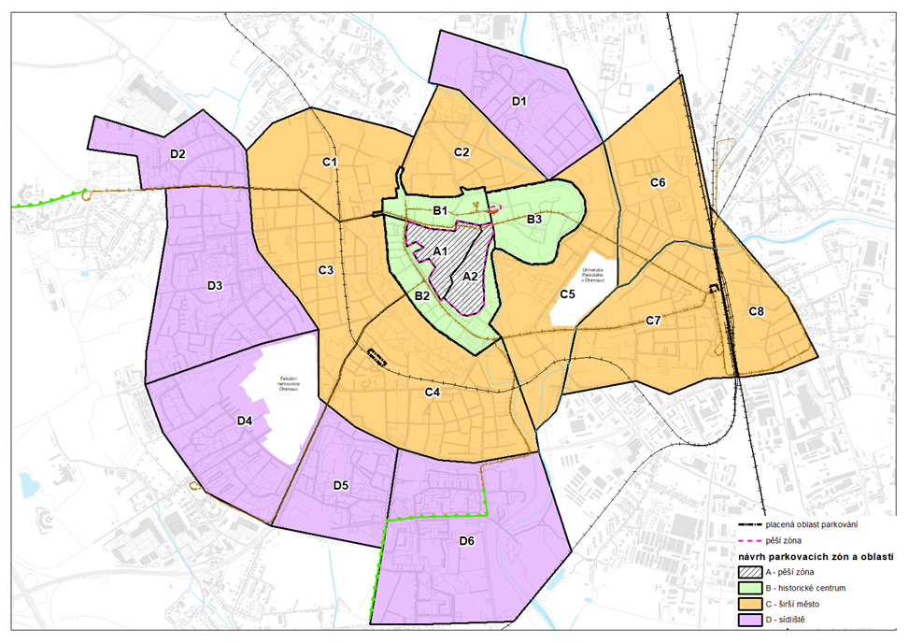
Etapizace projektu
Změna režimu parkování v zónách A, B, C a D se dotýká tisíců občanů a tisíců motorových vozidel. Proto je nezbytné celý proces zavedení parkovací strategie rozčlenit do menších celků, které nezahltí přípravné týmy a správce parkovacího systému (žádosti o dlouhodobé parkování, realizace dopravního značení a zařízení) a tím neznemožní spuštění parkovacího systému.
Název | Popis | Předpokládaná  realizace*
přípravná etapa po schválení strategie | administrativně technická fáze | 6. 12. 2022
etapa 1 | zóna C - východ, oblasti C5-C8 | 1. 9. 2023
etapa 2 | zóna C - západ, oblasti C1-C4 | 1. 1. 2024
etapa 3 | zóna D - Lazce, oblast D1 | 1. 4. 2024
etapa 4 | zóna D - západ, oblasti D2-D4 | 1. 7. 2024
etapa 5 | zóna D - jih, oblasti D5-D6 | 1. 10. 2024
* uvedené termíny jsou pouze orientační a jsou závislé na podmiňujících přípravných krocích (např. výběrová řízení a dodací lhůty)

Cíl zakázky
Hlavním cílem této zakázky je připravit projekt pro realizaci dopravního značení, vč. jeho stanovení, pro rozšíření zóny placeného parkování v Olomouci pro zóny C a D a revizi dopravního značení ve stávajících zónách A a B.

Požadavky na zpracování projektu
V rámci zpracování projektové dokumentace budou zohledněny následující požadavky zadavatele pro všechny dílčí etapy dle harmonogramu uvedeného v kap. 5:
- Revize pasportu dopravního značení ve stávajících zónách placeného parkování A a B a prověření možnosti doplnění nových parkovacích míst, zásobovacích míst, či míst typu K+R.
- Revize pasportu parkovacích míst vymezených v rámci zóny A a B, vč. případného doplnění nově navrhovaných.
- Navrhnout doplnění dopravního značení vymezující parkovací místa v nových zónách placeného parkování C a D, vč. prověření případně možné úpravy organizace dopravy (např. zjednosměrnění ulic, změna typu parkovacích míst, apod.). Návrh se nebude týkat průjezdních úseků silnic I., II. a III. tříd procházejících vymezeným územím zón C a D.
- Úprava zónových značek vymezujících zónu placeného parkování v rámci všech dílčích etap.
- V rámci všech dílčích etap prověřit možnost umístění parkovacích míst pro motocykly (zbytkové plochy).
- Vytvoření pasportu dopravního značení nově stanoveného dopravního značení v zónách C a D.
- Vytvoření pasportu parkovacích míst v zónách C a D.
- Projednání návrhu dopravního značení v rámci všech dílčích etap s dotčenými orgány a vyřízení jeho stanovení.
- V rámci všech dílčích etap bude vyčíslen odhad investičních a ročních provozních nákladů, vč. položkového rozpočtu jako podkladu pro výběrová řízení na dodání dopravního značení.
- Veškeré výstupy projektu, tj. projektové dokumentace a pasporty, budou zadavateli předány v digitální podobě ve formátu SHP, PDF.

Součinnost zadavatele
Zadavatel poskytne dodavateli následující podklady:
- pasport aktuálního dopravního značení ve formátu GIS
- pasport parkovacích míst ve formátu GIS (podélná, kolmá, šikmá)
- pasport komunikací ve formátu GIS

Harmonogram pro implementaci

Milník | Termín | Popis
1 | D | Zahájení plnění dnem účinnosti smlouvy.
2 | D + 90 | Revize dopravního značení a vymezených parkovacích míst v zóně A a B, vč. příp. projednání s PČR, + návrh dopravního značení pro etapu 1 (tj. zóna C - východ, oblasti C5-C8), vč. projednání s PČR
3 | D + 150 | Stanovení dopravního značení pro etapu 1 (tj. zóna C - východ, oblasti C5-C8), příp. doplnění A a B + předání pasportů pro etapu 1
4 | D + 180 | Návrh dopravního značení pro etapu 2 (tj. zóna C - západ, oblasti C1-C4), vč. projednání s PČR
5 | D+240 | Stanovení dopravního značení pro etapu 2 (tj. zóna C - západ, oblasti C1-C4) + předání pasportů pro etapu 2
6 | D+270 | Návrh dopravního značení pro etapy 3 - 5 (tj. celé zóna D), vč. projednání s PČR
7 | D + 330 | Stanovení dopravního značení pro etapy 3 - 5 (tj. celé zóna D) + předání pasportů pro etapy 3 - 5

Milník – pořadové číslo konkrétního milníku harmonogramu
Termín – termín naplnění milníku v definici D (start plnění) + dny od startu plnění

